浙江理工大学

实 验 报 告

课程名称 数学建模与分析

班 级 23通信工程2班
学 号 2023329600143
姓 名 唐韩宇

实验要求
在实验过程中，要求学生做到：
（1）预习实验指导书有关部分，认真做好实验内容的准备，就实验可能出现的情况提前做出思考和分析。
（2）仔细观察上机时出现的各种现象，记录主要情况，必要说明和分析。
（3）认真书写实验报告。实验报告包括实验目的和要求，实验情况及其分析。对需编程的实验，写出程序设计说明，给出源程序。
（4）遵守机房纪律，服从辅导教师指挥，爱护实验设备。
（5）实验课程不迟到。如有事不能出席，所缺实验一般不补。
实验的验收将分为两个部分。第一部分是上机操作，包括实验操作和即时提问。第二部分是提交书面的实验报告。希望同学们抓紧时间，合理安排，认真完成。

目 录
实验一 Matlab运算基础
实验二 Matlab矩阵分析与处理
实验三 选择结构程序设计
实验四 循环结构程序设计
实验五 函数文件
实验六 高层绘图操作
实验八 数据处理与多项式计算
实验九 数值微积分与方程数值求解
实验十 符号计算基础与符号微积分
实验十一 级数与方程符号求解

实验一 Matlab运算基础

- 实验目的
- 熟悉启动和退出MATLAB的方法
- 熟悉MATLAB命令窗口的组成
- 掌握建立矩阵的方法
- 掌握MATLAB各种表达式的书写规则以及常用函数的使用
- 实验内容
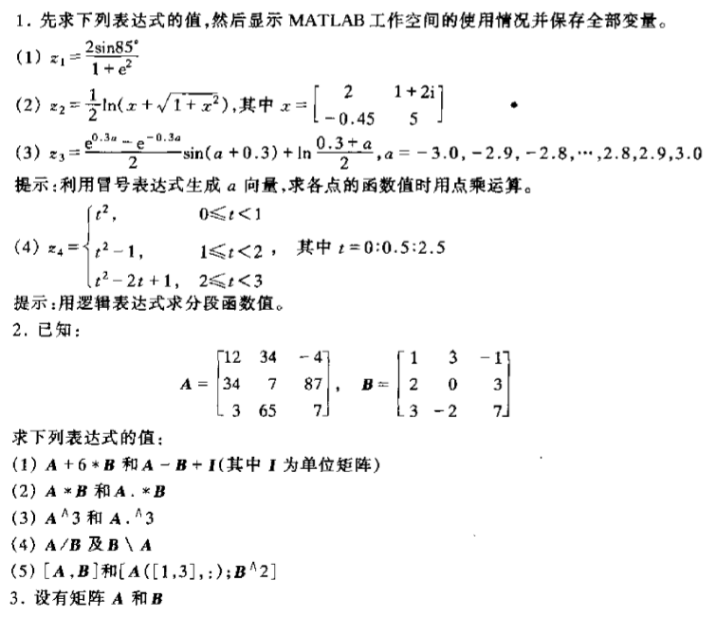
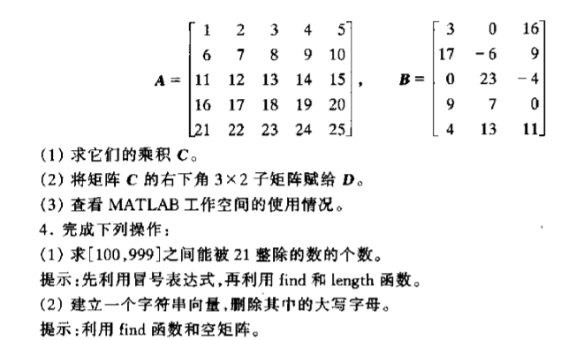

三、实验数据
题目1
%(1)
z1=2*sin(deg2rad(85))/(1+exp(2))
%(2)
x=[2 1+2i ;-0.45 5];
z2=0.5*log10(x+sqrt(1+x^2))
%(3)
a =-3:0.1:3;
z3=0.5*(exp(0.3*a)-exp(-0.3*a)).*sin(a+0.3)+log10(0.5*(0.3+a))
result= table(a', z3', 'VariableNames', {'a', 'z3'});
disp(result);
%(4)
t=0:0.5:2.5;
z4 = zeros(size(t));
z4(t>=0&t<1)=t(t>=0&t<1).^2;
z4(t>=1&t<2)=t(t>=1&t<2)-1;
z4(t>=2&t<3)=t(t>=2&t<3).^2-2*t(t>=2&t<3)+1;
result2= table(t', z4', 'VariableNames', {'t', 'z4'});
disp(result2);
实验结果：
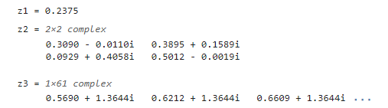
题目2

A=[12 34 -4; 34 7 8; 3 65 7]
B=[1 3 -1; 0 3 -2; 3 -2 7]
I=eye(3);
%(1)
disp("题目1");
A+6*B
A-B+I
%(2)
disp("题目2");
A*B
A.*B
%(3)
disp("题目3");
A^3
A.^3
%(4)
disp("题目4");
%A/B A*B^(-1)
%A\B B^-1*(A)
A/B
A\B
%(5)
disp("题目5");
[A,B]
[A([1,3],:);B^2]

实验结果（部分）：
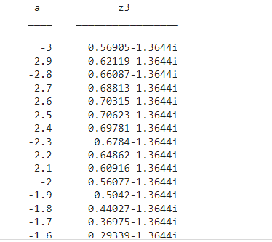
题目3：
A = reshape(1:25, 5, [])';
B = [3 0 16;
17 -6 9;
0 23 -4;
9 7 0;
4 13 11];
%(1)
C = A*B
%(2)
D = C(3:5,2:3)

实验结果：
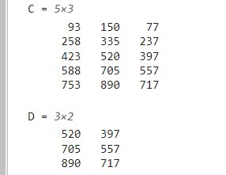
题目4：
%(1)
nums = 100:999;
count = sum(mod(nums, 21) == 0);
disp(count);
%(2)
str = 'AbCdEfGhIjKlMnOpQrStUvWxYz';
idx = find(str >= 'A' & str <= 'Z');
str_new = str;
str_new(idx) = '';
disp(str_new)

实验结果：
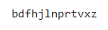

四、实验收获与体会
1. 注意“=”与“==”的区别。
2. 区分点运算与普通运算。
3. 矩阵拆分的各种写法。

实验二 Matlab矩阵分析与处理

一、实验目的
1.掌握生成特殊矩阵的方法
2.掌握矩阵分析法的方法
3.用矩阵求逆法解线性方程组
二、实验内容
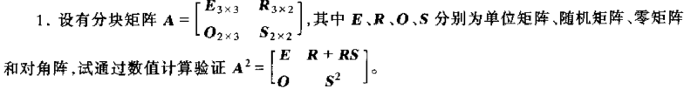
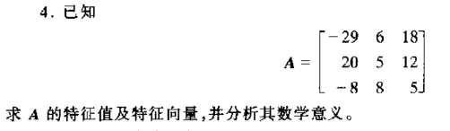
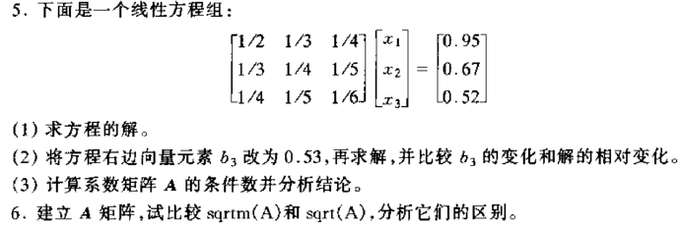
三、实验数据
题目1：
E = eye(3)
R = rand(3,2)
O = zeros(2,3)
S = diag([1, 1])

A = [E, R; O, S];
A2 = A^2
AA = [E, R+R*S; O, S.^2]

if isequal(A2, AA)
disp('A2 和 AA 矩阵相等');
flag = true;
else
disp('A2 和 AA 矩阵不相等');
flag = false;
end
disp(['Flag: ', num2str(flag)]);

实验结果：
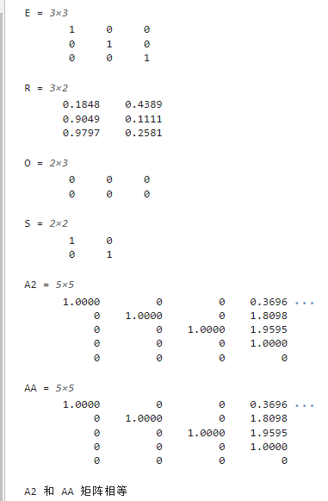
题目2：
H = hilb(5);
P = pascal(5);
Hh = det(H)
Hp = det(P)
Th = cond(H)
Tp = cond(P)
实验结果：
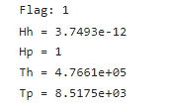

题目3：
A=rand(5:5);
det(A)
trace(A)
rank(A)
norm(A)
实验结果：
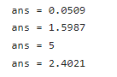

题目4：
A=[-29 6 18;20 5 12; -8 8 5];
[V D]=eig(A)

实验结果：
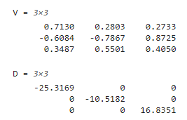

题目5：
A = [1/2 1/3 1/4; 1/2 1/4 1/5; 1/4 1/5 1/6];
b = [0.95; 0.67; 0.52];
%(1)
x = A\b;
disp('原始方程组的解:');
disp(x);
%(2)
b_new = [0.53; 0.53; 0.53];
x_new = A\b_new;
disp('修改常数项后的解:');
disp(x_new);
%(3)
cond_A = cond(A);
disp(['系数矩阵的条件数为: ', num2str(cond_A)]);

实验结果：
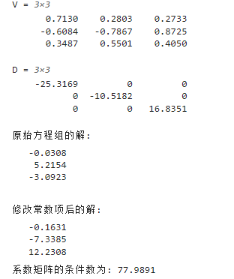

题目6：
cond_A = cond(A);
det_A = det(A);
disp("题目6")
disp(['系数矩阵的条件数为: ', num2str(cond_A)]);
disp(['系数矩阵的行列式为: ', num2str(det_A)]);

实验结果：
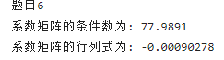

四、实验收获与体会
1.区分生成幺矩阵与单位矩阵的方法。
2.用矩阵求逆法解线性方程时注意是左乘还是右乘。

实验三 选择结构程序设计

一、实验目的
1.掌握建立和执行M文件的方法
2.掌握利用if语句实现选择结构的方法
3.掌握利用switch语句实现多分支选择结构的方法
4.掌握try语句的使用
二、实验内容
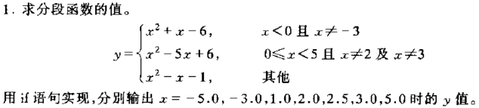
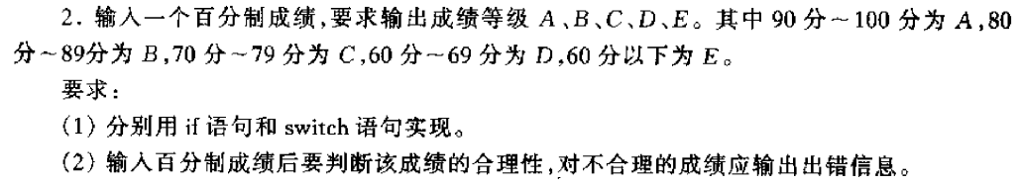
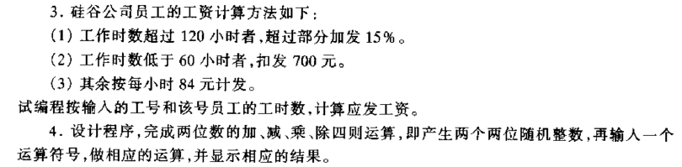

三、实验数据
题目1：
%fzero函数内置求解线性函数
x1 = fzero(@f, -5.0);
x2 = fzero(@f, -3.0);
x3 = fzero(@f, 1.0);
x4 = fzero(@f, 2.0);
x5 = fzero(@f, 2.5);
x6 = fzero(@f, 3.0);
x7 = fzero(@f, 5.0);

disp('求分段函数的值:');
disp(['x = -5.0, f(x) = ', num2str(f(-5.0))]);
disp(['x = -3.0, f(x) = ', num2str(f(-3.0))]);
disp(['x = 1.0, f(x) = ', num2str(f(1.0))]);
disp(['x = 2.0, f(x) = ', num2str(f(2.0))]);
disp(['x = 2.5, f(x) = ', num2str(f(2.5))]);
disp(['x = 3.0, f(x) = ', num2str(f(3.0))]);
disp(['x = 5.0, f(x) = ', num2str(f(5.0))]);

函数：
function y = f(x)
if x < 0 && x ~= -3
y = x^2 + x - 6;
elseif 0 <= x && x < 5 && x~=3 && x~=2
y = x^2 - 5*x + 6;
else
y = x^2 - x - 1;
end
end

实验结果：
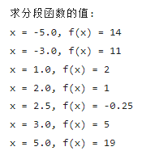

题目2：
% (1)
score = input('请输入一个百分制成绩（0-100）：');
if score < 0 || score > 100
disp('成绩不合理，请输入0到100之间的成绩。');
else
switch true
case score >= 90
grade = 'A';
case score >= 80
grade = 'B';
case score >= 70
grade = 'C';
case score >= 60
grade = 'D';
otherwise
grade = 'E';
end
fprintf('成绩等级为：%s\n', grade);
end

% (2)
clc;
clear;
score = input('请输入一个百分制成绩（0-100）：');
if score < 0 || score > 100
disp('成绩不合理，请输入0到100之间的成绩。');
else
if score >= 90
grade = 'A';
elseif score >= 80
grade = 'B';
elseif score >= 70
grade = 'C';
elseif score >= 60
grade = 'D';
else
grade = 'E';
end
fprintf('成绩等级为：%s\n', grade);
end

实验结果：
无

题目3：
问题3
% 2. 测试计算工资
% employee_id = input('请输入员工工号: ');
employee_id = 1001
% work_hours = input('请输入该员工工作时数: ');
work_hours = 150
disp(['该员工应发工资为: ', num2str(calculate_wage(work_hours)), '元']);

函数：
function wage = calculate_wage(work_hours)
if work_hours > 120
overtime_hours = work_hours - 120;
wage = 120 * 84 + overtime_hours * 84 * 1.15;
elseif work_hours < 60
wage = work_hours * 84 - 700;
else
wage = work_hours * 84;
end
end

实验结果：
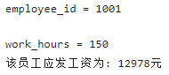

题目4：
num1 = randi([10 99], 1);%生成一个数
num2 = randi([10 99], 1);
disp(['随机生成的两个两位数为: ', num2str(num1), ' 和 ', num2str(num2)]);

operator = input('请输入运算符(+, -, *, /): ', 's');
switch operator
case '+'
result = num1 + num2;
case '-'
result = num1 - num2;
case '*'
result = num1 * num2;
case '/'
result = num1 / num2;
otherwise
disp('无效的运算符');
return;
end

disp(['运算结果为: ', num2str(num1), ' ', operator, ' ', num2str(num2), ' = ', num2str(result)]);

实验结果：
运算结果为: 83 + 91 = 174

题目5：
问题5
A = randn(5,6)
line=input("请输入你要查找的行:");
if line > 5
disp(A(5,:));
else
disp(A(line,:));
end

实验结果：
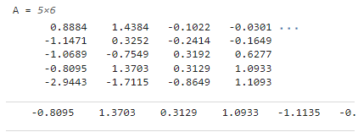
四、实验收获与体会
1. 使用switch语句时不要将otherwise与C语言中的default混淆。
2. 注意选择须以end结尾。

实验四 循环结构程序设计
一、实验目的
1.掌握利用for语句实现循环结构的方法
2.掌握利用while语句实现循环结构的方法
3.熟悉利用向量运算来代替循环操作的方法
二、实验内容
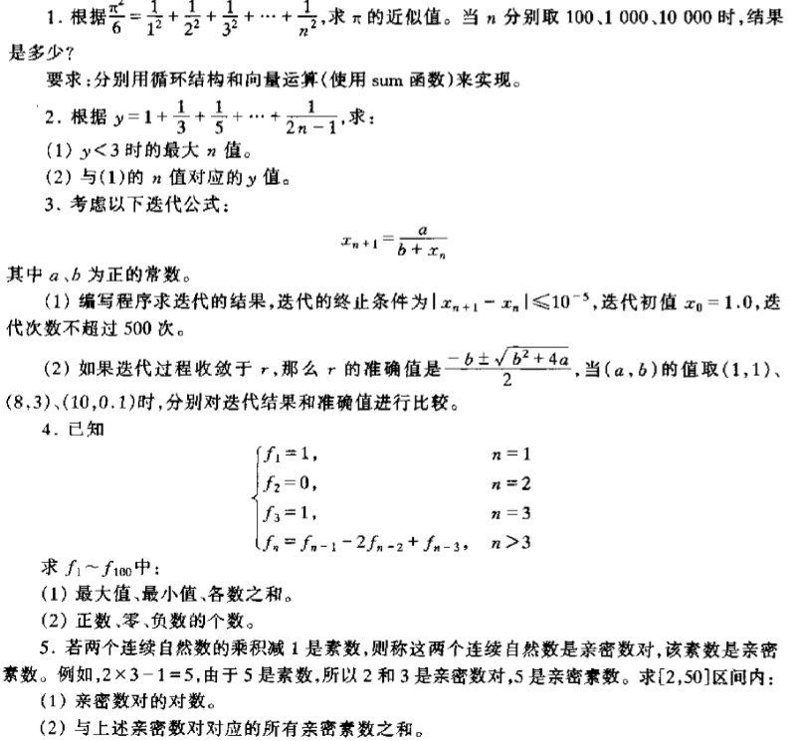
三、实验数据
题目1：
clc;
clear;
nx = [100, 1000, 10000];
% 用循环实现
for i = 1:length(nx)
n = nx(i);
sum_loop = 0;
for k = 1:n
sum_loop = sum_loop + 1 / k^2;
end
fprintf('当 n = %d 时，求和结果为 %.6f\n', n, sum_loop);
end

% 用向量实现
for i = 1:length(nx)
n = nx(i);
sum_vector = sum(1 ./ (1:n).^2);
fprintf('当 n = %d 时，求和结果为 %.6f\n', n, sum_vector);
end

实验结果：
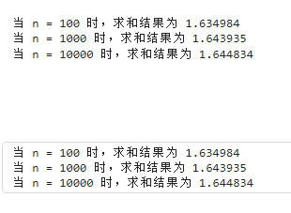

题目2：
x=1;
sum=0;
while sum < 3
sum = sum + 1 / (2*x - 1);
x = x + 1;
end
fprintf('y < 3 时的n最大值为 %d\n', x-1);
fprintf('此时的y值为 %d\n',sum-1/(2*x - 1))

实验结果：
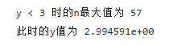

题目3：
% (1)
a = 2;
b = 2;
x0 = 1.0;
dx = 1e-5;
max_iterations = 500;

[x_final, num_iterations] = diedai(a, b, x0, dx, max_iterations);

% (2)
fprintf("这是第二小问")
a_values = [1, 8, 10];
b_values = [1, 1, 0.1];
x0 = 1.0;
dx = 1e-5;
max_iterations = 500;

% 准确值
accurate_values = zeros(1, length(a_values));
for i = 1:length(a_values)
accurate_values(i) = (-b_values(i) + sqrt(b_values(i)^2 + 4 * a_values(i))) / 2;
end

for i = 1:length(a_values)
a = a_values(i);
b = b_values(i);

% 调用自定义函数
[x_final, num_iterations] = diedai(a, b, x0, dx, max_iterations);

% 输出结果
fprintf('当 a = %.1f, b = %.1f 时:\n', a, b);
fprintf('准确值为 %.6f\n', accurate_values(i));
fprintf('迭代结果为 %.6f\n', x_final);
fprintf('迭代次数为 %d\n', num_iterations);
fprintf('迭代结果与准确值的误差为 %.6f\n', abs(x_final - accurate_values(i)));
fprintf('\n');
end

函数：
function [x_final, num_iterations] = diedai(a, b, x0, dx, max_iterations)
% 参数:
% a, b: 常数
% x0: 初始值
% dx: 收敛条件
% max_iterations: 最大迭代次数

x = x0;
for n = 1:max_iterations
x_new = (a / (b + x)) / 2;
if abs(x_new - x) < dx
x_final = x_new;
num_iterations = n;
fprintf('迭代收敛于 %.6f，迭代次数为 %d\n', x_final, num_iterations);
return;
end
x = x_new;
end
x_final = x;
num_iterations = max_iterations;
fprintf('超过最大迭代次数,迭代结果为 %.6f\n', x_final);
end

实验结果：
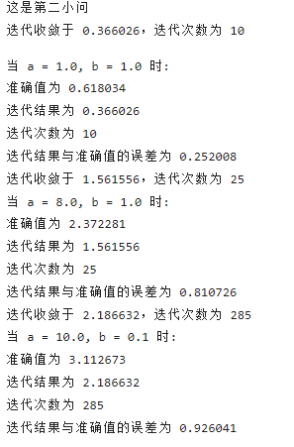

题目4：
clc;
clear;
% 初始化参数
f1 = 1;
f2 = 0;
f3 = 1;
n_max = 100; % 最大迭代次数

% 存储结果
f_values = zeros(1, n_max);
zheng_count = 0;
zero_count = 0;
fu_count = 0;

% 初值
f_values(1) = f1;
f_values(2) = f2;
f_values(3) = f3;

for n = 4:n_max
f_values(n) = f_values(n-1) - 2*f_values(n-2) + f_values(n-3);
end

% 统计
for i = 1:n_max
if f_values(i) > 0
zheng_count = zheng_count + 1;
elseif f_values(i) == 0
zero_count = zero_count + 1;
else
fu_count = fu_count + 1;
end
end

% 输出结果
fprintf('最大值: %.2f\n', max(f_values));
fprintf('最小值: %.2f\n', min(f_values));
fprintf('各数之和: %.2f\n', sum(f_values));
fprintf('正数个数: %d\n', zheng_count);
fprintf('零个数: %d\n', zero_count);
fprintf('负数个数: %d\n', fu_count);

实验结果：
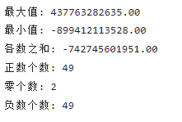

题目5：
% 设置搜索区间
n_min = 2;
n_max = 50;

% 初始化计数变量
num_pairs = 0;
sum_primes = 0;

% 遍历区间内的数字
for n = n_min:n_max
for m = n+1:n_max
% 判断是否为亲密数对
if (n*m == (n+1)*(m-1)) && isprime(n*m-1)%确保是连续自然数
num_pairs = num_pairs + 1;
sum_primes = sum_primes + n*m-1;
end
end
end

% 输出结果
fprintf('亲密数对的对数: %d\n', num_pairs);
fprintf('与上述亲密数对对应的所有亲密素数之和: %d\n', sum_primes);

实验结果：
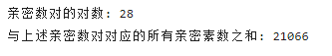
四、实验收获与体会
1. 向量运算注意使用点运算。
2. 循环以end结尾。

实验五 函数文件

一、实验目的
1.理解函数文件的概念
2.掌握定义和调用MATLAB函数的方法
二、实验内容
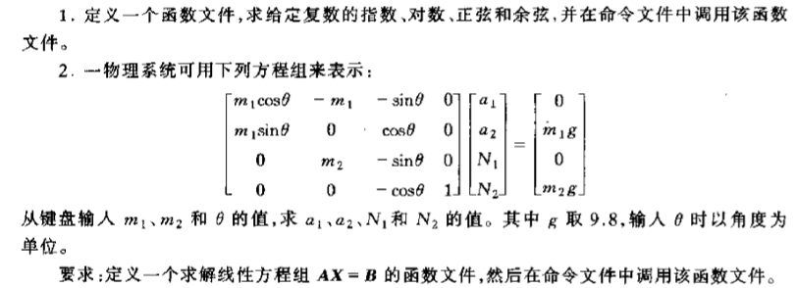
三、实验数据
题目1：
clc;
clear;
x = input('请输入一个复数 (例如 1+4i): ');
[exp_val, log_val, sin_val, cos_val] = qiushu(x);
fprintf('指数: %f\n', exp_val);
fprintf('对数: %f\n', log_val);
fprintf('正弦: %f\n', sin_val);
fprintf('余弦: %f\n', cos_val);

函数：
function [exp_val, log_val, sin_val, cos_val] = qiushu(x)
% 输入：x 为一个复数
% 输出：x 的指数、对数、正弦和余弦值
exp_val = exp(x);
log_val = log(x);
sin_val = sin(x);
cos_val = cos(x);
end

实验结果：
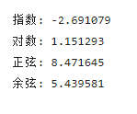

题目2：
m1 = input('请输入 m1 的值: ');
m2 = input('请输入 m2 的值: ');
theta = deg2rad(input('请输入角度 θ (以度为单位): '));

% 定义矩阵 A
A = [m1*cos(theta), -m1 ,-sin(theta), 0;
m1*sin(theta), 0 ,cos(theta), 0;
0, m2,-sin(theta),0;
0, 0, -cos(theta),1];

% 定义向量 B
B = [0; m1*9.8; 0; m2*9.8];
X = wulixitong(A, B);

% 提取解向量中的 N1 和 N2
N1 = X(1);
N2 = X(3);

% 输出结果
fprintf('N1 = %f\n', N1);
fprintf('N2 = %f\n', N2);

函数：
function X = wulixitong(A, B)
% 输入：A 为系数矩阵，B 为常数列向量
% 输出：解向量 X

X = A \ B;
end

实验结果：
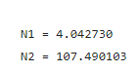

题目3：
题目3
n = 0;
for num = 10:99
if isPrime(num)
digits = num2str(num);
num2 = str2double(digitsPattern(2)+digits(1));
if isPrime(num2)
fprintf('%d 是绝对素数\n',num);
end
end
end

函数：
function result = isPrime(n)
%输入n返回一个布尔变量
if n<=1
result = false;
return;
end
for i = 2:sqrt(n)
if mod(n,i) == 0
result = false;
return
end
end
result = true;
end

实验结果：
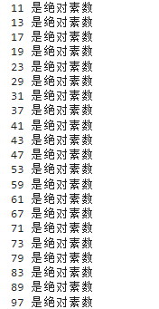

题目4：
a=rand(10,10)
f(a)

函数：
function y = f(x)
y = 1./((x-2).^2 + 0.1) + 1./((x-3).^4 + 0.01);
end

实验结果：
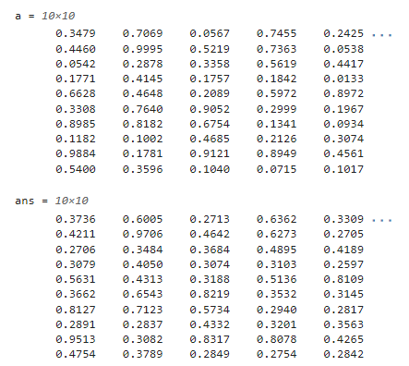

题目5：
disp(y(@fn1));
disp(y(@fn2));

函数：
function result = fn1(n)
% 函数1
result = n + 10 * log(n^2+5);
end

function result = fn2(n)
%函数2
result = 0;
for i = 1:n
result = result + (n + 1) * n;
end
end

function result = y(fun)
%计算y
result = fun(40)/(fun(30)+fun(20));
end

实验结果：
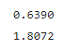
四、实验收获与体会
1. 函数名与函数文件名不同时，应调用函数文件名。
2. 每个函数文件中只能存放一个函数。

实验六 高层绘图操作

一、实验目的
1.掌握绘制二维图形的常用函数
2.掌握绘制三维图形的常用函数
3.掌握绘制图形的辅助操作
二、实验内容
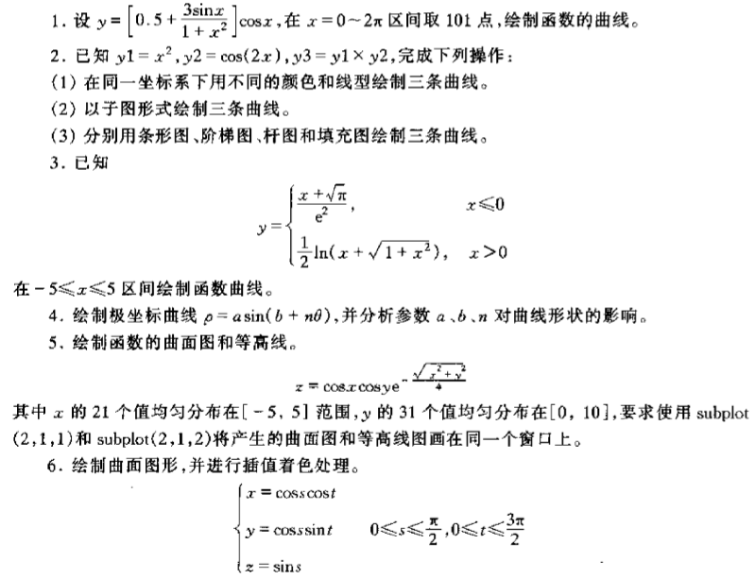
三、实验数据
题目1：
x = linspace(0, 2*pi, 101);
y = (0.5 + (3*sin(x))./(1+x.^2)) .* cos(x);

figure;
plot(x, y, 'Color',[0.3,0.2,0.5] ,'LineWidth', 1.5);
title('y = [0.5 + (3*sin(x))/(1+x^2)] * cos(x)');
xlabel('x');
ylabel('y');
grid on;

实验结果：
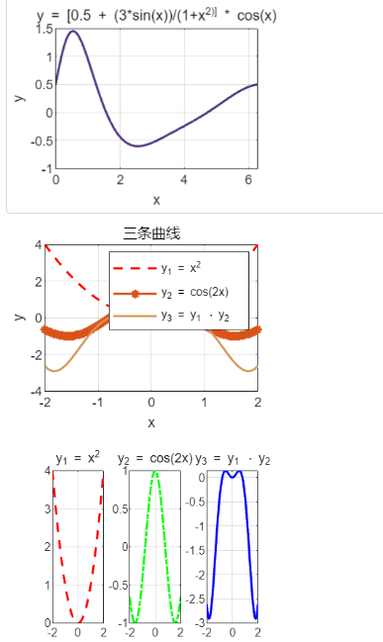
题目2：
x = linspace(-2, 2, 100);
y1 = x.^2;
y2 = cos(2*x);
y3 = y1 .* y2;
% (1) 用不同颜色和线型绘制
figure;
plot(x, y1,'r--','LineWidth', 1.5); hold on;
plot(x, y2, '*-', 'LineWidth', 1.5);
plot(x, y3, 'Color',[rand(1,3)], 'LineWidth', 1.5);
legend('y_1 = x^2', 'y_2 = cos(2x)', 'y_3 = y_1 \cdot y_2');
title('三条曲线');
xlabel('x');
ylabel('y');
grid on;

% (2) 子图形式绘制
figure;
subplot(1, 3, 1);
plot(x, y1, 'r--', 'LineWidth', 1.5);
title('y_1 = x^2');
grid on;

subplot(1, 3, 2);
plot(x, y2, 'g-.', 'LineWidth', 1.5);
title('y_2 = cos(2x)');
grid on;

subplot(1, 3, 3);
plot(x, y3, 'b-', 'LineWidth', 1.5);
title('y_3 = y_1 \cdot y_2');
grid on;

% (3) 条形图、阶梯图、杆图和填充图
figure;
subplot(2, 2, 1);
bar(x, y1);
title('条形图');

subplot(2, 2, 2);
stairs(x, y2);
title('阶梯图');

subplot(2, 2, 3);
stem(x, y3);
title('杆图');

subplot(2, 2, 4);
area(x, y3);
title('填充图');

实验结果：
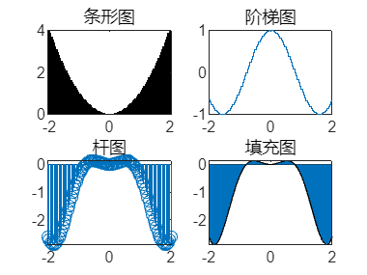

题目3：
% 3. 绘制分段函数曲线
x = linspace(-5, 5, 100);
y = zeros(size(x));
y(x <= 0) = (x(x <= 0) + sqrt(pi)) / exp(2);
y(x > 0) = 0.5 * log(x(x > 0) + sqrt(1 + x(x > 0).^2));

figure;
plot(x, y, 'Color',[rand(1,3)], 'LineWidth', 2);
title('分段函数曲线');
xlabel('x');
ylabel('y');
grid on;

实验结果：
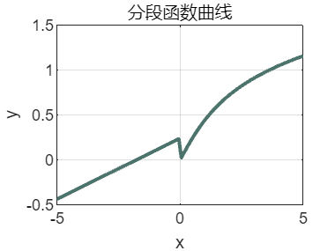

题目4：
% 4. 极坐标曲线
theta = linspace(0, 2*pi, 1000);
a = 1; b = 1; n = 2;
r = a * sin(b * theta + n);

a1 = 1; b1=1 ; n1 = 4;
r1 = a1 * sin(b1 * theta + n1);

a2 = 1; b2 = 3 ; n2 = 2;
r2 = a2 * sin(b2 * theta + n2);

a3 = 3; b3 = 1 ; n3 = 2;
r3 = a3 * sin(b3 * theta + n3);

figure;
subplot(2, 2, 1);
polarplot(theta, r, 'r-', 'LineWidth', 1);
subplot(2, 2, 2);
polarplot(theta, r1, 'b-', 'LineWidth', 1);
subplot(2, 2, 3);
polarplot(theta, r2, 'o-', 'LineWidth', 1);
subplot(2, 2, 4);
polarplot(theta, r3, 'g-', 'LineWidth', 1);
title('极坐标曲线');

实验结果：
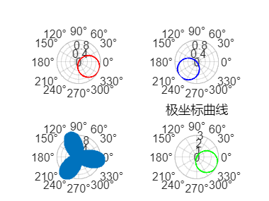

题目5：
% 5. 绘制曲面图和等高线图
x = linspace(-5, 5, 21);
y = linspace(0, 10, 31);
[X, Y] = meshgrid(x, y);
Z = cos(X).* cos(Y).*exp(- sqrt(X.^2 + Y.^2)/4);

figure;
subplot(2, 1, 1);
surf(X, Y, Z);
title('曲面图');
xlabel('x');
ylabel('y');
zlabel('z');
shading interp; % 插值着色
colormap("turbo"); % 使用 parula 颜色映射
colorbar; % 添加颜色条

subplot(2, 1, 2);
contourf(X, Y, Z, 20); % 绘制等高线图
title('等高线图');
xlabel('x');
ylabel('y');
shading interp; % 插值着色

实验结果：
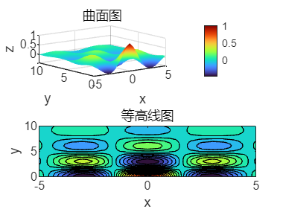

题目6：
% 6. 绘制三维曲面
t = linspace(0, 3*pi, 100);
s = linspace(0, 0.5*pi, 100);

% 使用 meshgrid 生成二维网格
[T, S] = meshgrid(t, s);

% 计算 x, y, z
X = cos(S) .* cos(T);
Y = cos(S) .* sin(T);
Z = sin(S);

% 绘制三维曲面
figure;
surf(X, Y, Z);
shading interp; % 插值着色
colormap("cool");
colorbar; % 添加颜色条
title('三维曲线');
xlabel('x');
ylabel('y');
zlabel('z');
grid on;
view(3); % 设置视角为三维
axis equal; % 设置坐标轴比例相等

实验结果：
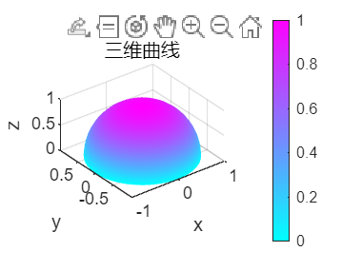

四、实验收获与体会
1．运行下一个程序前最好先保存并关闭上一个Figure窗口，避免数据丢失。
2.绘制图形的辅助操作要在绘图时或绘图后进行。

实验八 数据处理与多项式计算

一、实验目的
1.掌握数据统计和分析的方法。
2.掌握数值插值与曲线拟合的方法及其应用。
3.掌握多项式的常用运算。
二、实验内容
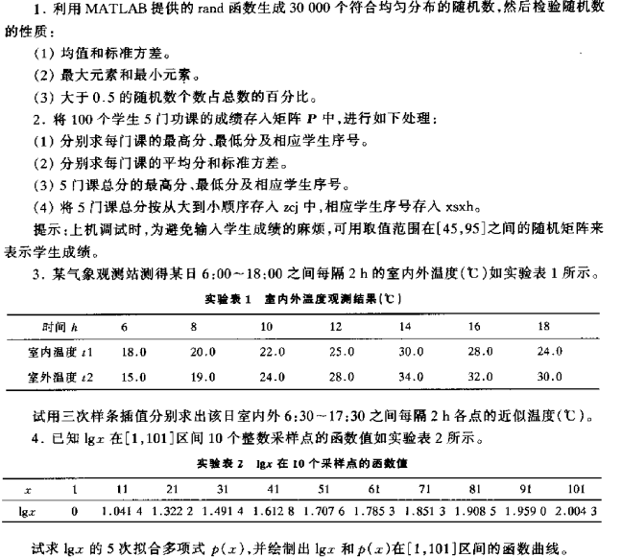
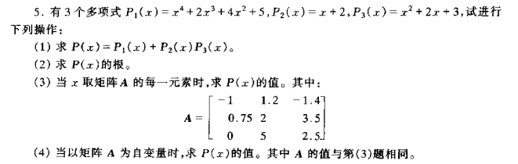
三、实验数据
题目1：
题目1
A = rand(1,3000);
m = mean(A)
D = var(A)
Max = max(A)
Min = min(A)
precent = length(A(A>0.5))/length(A)

实验结果：
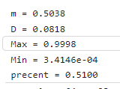
题目2：
题目2
line = 100;
Stu = zeros(line,6);
Stu(:,1) = 1:line;
Stu(:,2:end) = randi([45,95],line,5);
disp(Stu);
[maxValues,maxrowIndices] = max(Stu(:,2:end));
[minValues,minrowIndices] = min(Stu(:,2:end));
kemu=["语文:", "数学:","英语:" ,"体育:" ,"文综理综:"];
% (1)
fprintf("每门科目的最高分分别为：")
disp(kemu+maxValues);
fprintf("每门科目的最高分序号分别为：")
disp(kemu+maxrowIndices);

fprintf("每门科目的最低分分别为：")
disp(kemu+minValues);
fprintf("每门科目的最低分序号分别为：")
disp(kemu+minrowIndices);

%(2)
fprintf("每门科目的平均分分别为：")
disp(kemu+mean(Stu(:,2:end)));
fprintf("每门科目的方差分别为：")
disp(kemu+var(Stu(:,2:end)));

%(3)
[val,num_stu] = max(sum(Stu(:,2:end),2));
fprintf("最高分为 %d ,学生序号为 %d",val,num_stu);

%(4)
total = [Stu(:,1),sum(Stu(:,2:end),2)];
total_fix = sortrows(total,2,"descend");
zcj = total_fix(:,1)
xsxh = total_fix(:,2)

实验结果：
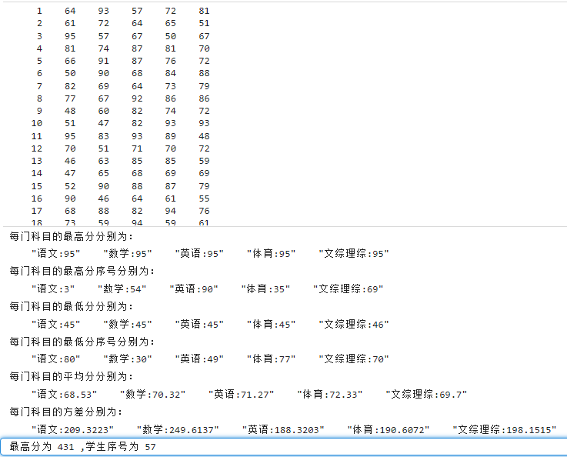

题目3：
time = [6, 8, 10, 12, 14, 16, 18];
indoor_temp = [18.0, 20.0, 22.0, 24.0, 26.0, 28.0, 32.0]; % 室内温度
outdoor_temp = [15.0, 19.0, 22.0, 25.0, 30.0, 31.0, 32.0]; % 室外温度
% 插值时间
interp_time = 6.5:2:17.5;
% 三次样条插值
indoor_interp = spline(time, indoor_temp, interp_time);
outdoor_interp = spline(time, outdoor_temp, interp_time);

% 显示插值结果
fprintf('插值时间点：\n');
disp(interp_time);
fprintf('室内温度插值结果：\n');
disp(indoor_interp);
fprintf('室外温度插值结果：\n');
disp(outdoor_interp);

% 绘制插值曲线
figure;
subplot(2, 1, 1);
plot(time, indoor_temp, 'o-', 'LineWidth', 1.5);
hold on;
plot(interp_time, indoor_interp, 'x--', 'LineWidth', 1.5);
title('室内温度插值');
xlabel('时间 (h)');
ylabel('温度 (°C)');
legend('原始数据', '插值数据');
grid on;

subplot(2, 1, 2);
plot(time, outdoor_temp, 'o-', 'LineWidth', 1.5);
hold on;
plot(interp_time, outdoor_interp, 'x--', 'LineWidth', 1.5);
title('室外温度插值');
xlabel('时间 (h)');
ylabel('温度 (°C)');
legend('原始数据', '插值数据');
grid on;

实验结果：
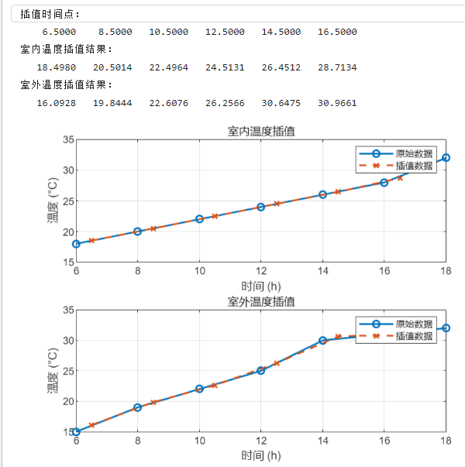

题目4：
% 5 次拟合多项式
x = [1, 11, 21, 31, 41, 51, 61, 71, 81, 91, 101];
lgx = [0, 1.0414, 1.3222, 1.4914, 1.6128, 1.7076, 1.7853, 1.8513, 1.9085, 1.9590, 2.0043];
p = polyfit(x, lgx, 5);

% 生成拟合曲线
x_fine = linspace(1, 101, 500);
lgx_fine = polyval(p, x_fine);
lgx_true = log10(x_fine);
% 绘制拟合曲线
figure;
plot(x_fine, lgx_true, 'g-', 'LineWidth', 1.5); % 原始数据点
hold on;
plot(x_fine, lgx_fine, 'r-', 'LineWidth', 1.5); % 拟合曲线
title('5 次拟合多项式及其函数曲线');
xlabel('x');
ylabel('lg(x)');
legend('原始函数', '拟合曲线');
grid on;

fprintf('5 次拟合多项式的系数：\n');
disp(p);

实验结果：
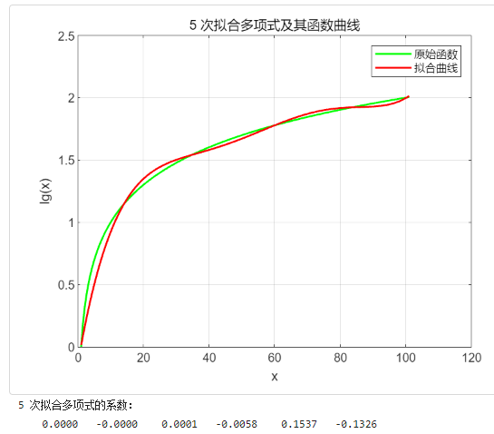

题目5：
clc;
clear;
% 多项式函数定义
P1 = @(x) x.^4 + 2.*x.^3 + 4.*x.^2 + 5;
P2 = @(x) x + 2;
P3 = @(x) x.^2 + 2.*x + 3;
% (1)
P = @(x) P1(x) + P2(x)*P3(x);
% (2)求根
roots = roots([1 2 4 5]);
fprintf('P(x) 的根为:');
disp(roots);
% (3)
A = [-1 1.2 -1.4; 0.75 2 3.5; 0 5 2.5];
P_A = zeros(size(A));
for i = 1:numel(A)%A里的循环
P_A(i) = P(A(i));
end
fprintf('当 x 取矩阵 A 的每一个元素时, P(x) 的值为:');
disp(P_A);
% (4)
P_A = P(A);
fprintf('当以矩阵 A 为自变量时, P(x) 的值为:');
disp(P_A);

实验结果：
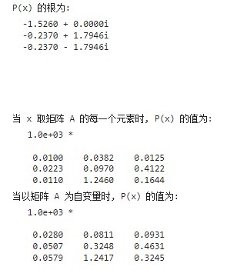
实验九 数值微积分与方程数值求解

一、实验目的
1.掌握求数值导数和数值积分的方法。
2.掌握代数方程数值求解的方法。
3.掌握常微分方程数值求解的方法。
二、实验内容
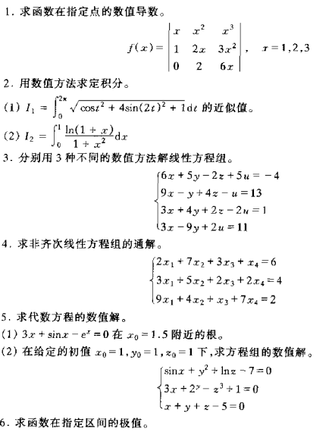
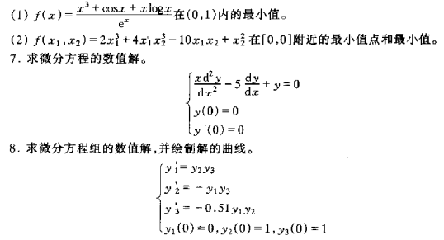
三、实验数据
题目1：
f = @(x) [x, x.^2, x.^3; 1, 2.*x, 3.*x; 0, 2, 6.*x];
for i = [1, 2, 3]
dfdx = diff(f(i));
disp(['指定点 x = ', num2str(i), ' 的数值导数为:']);
disp(dfdx);
end

实验结果：
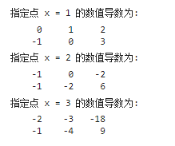

题目2：
% 定义被积函数
f1 = @(x) sqrt(cos(x).^2 + 4*sin(2*x.^2) + 1);
I1 = integral(f1, 0, 2*pi);% int要工具箱不用
fprintf('I1 的结果为:');
disp(I1);

% 定义被积函数
f2 = @(x) log(1 + x)./(1+x.^2);
I2 = integral(f2, 0, 1);
fprintf('I2 的结果为:');
disp(I2);

实验结果：
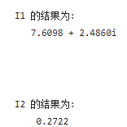

题目3：
A = [6, 5, -2, 5;9 -1 4 -1; 3, 4, 2, -2; 3, -9, 0, 2];
b = [-4; 13;1; 11];
% 求解
%(1)
x = A\b;
disp('线性方程组的解为:');
disp(x);
%(2)
Ainv = inv(A);
x = Ainv * b;
disp('线性方程组的解为:');
disp(x);
%(3)
% 使用 linsolve 求解
x = linsolve(A, b);
disp('线性方程组的解为:');
disp(x);

实验结果：
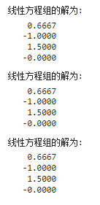

题目4：
% 系数矩阵 A
A = [2 7 3 4;
3 5 2 1;
9 4 1 7];

% 常数项向量 b
b = [6; 4; 2];

% 调用 line_solution 函数
[x, y] = line_solution(A, b);
x;
y;
c1 = 2, c2 = 3
% 计算解
solution = x + y(:,1)*c1 ;
A*solution-b
disp('方程组的一个解为:');
disp(solution);

函数：
function [x, y] = line_solution(A, b)
[m, n] = size(A);

if norm(b) > 0
if rank(A) == rank([A, b])
if rank(A) == n
disp('原方程组有唯一解 x');
x = A\b;
y = [];
else
disp('原方程组有无穷个解, 特解为 x, 其齐次方程组的基础解系为 y');
x = A\b
y = null(A, 'r')
end
else
disp("无解");
x = [];
y = [];
end
else
disp("零解 x");
x = zeros(n, 1);
if rank(A) < n
disp("无穷个解, 基础解系为");
y = null(A, 'rational');
else
y = [];
end
end
end

实验结果：
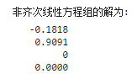

题目5：
f = @(x) 3*x + sin(x) - exp(x);
x0 = 1;
root = fzero(f, x0);
disp('代数方程的根为:');
disp(root);

x0 = 1; y0 = 1; z0 = 1;
f1 = @(x) sin(x) + y0^2 + log(z0) - 7;
f2 = @(y) 3*x0^2 - y^2 + 1;
f3 = @(z) x0 + y0 + z - 5;
x = fzero(f1, x0);
y = fzero(f2, y0);
z = fzero(f3, z0);
sol = [x, y, z];
disp('方程组的数值解为:');
disp(sol);

实验结果：
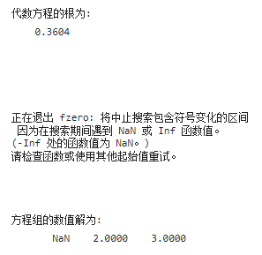

题目6：
f = @(x) (x.^3 + cos(x) + x.*log(x))./exp(x);
% 使用 fminbnd 找最小值
[min_val, min_x] = fminbnd(f, 0, 1);
disp('函数的最小值为:');
disp(min_val);

f = @(x) 2*x(1)^3 + 4*x(1)*x(2).^3 - 10*x(1)*x(2) + x(2)^2;
% 使用 fminsearch 找最小值
[min_val, min_x] = fminsearch(f, [0, 0]);
disp('函数的最小值和最小点为:');
disp(min_val);

实验结果：
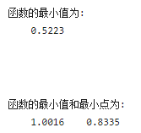

题目7：
% 定义微分方程组
% 将二阶方程转化为一阶方程组：
% Let y1 = y, y2 = dy/dx
% Then dy1/dx = y2
% dy2/dx = (5*y2 - y1) / x
f = @(x, y) [y(2); (5*y(2) - y(1)) / x];

% 设置初始条件
x0 = 1e-6; % 避免 x=0 处的奇点
y0 = [0; 0]; % y(0) = 0, y'(0) = 0

% 求解微分方程
[x, y] = ode45(f, [x0, 10], y0);

% 绘制解的曲线
figure;
plot(x, y(:,1), 'r', 'LineWidth', 1.5); % y1 = y
hold on;
plot(x, y(:,2), 'b', 'LineWidth', 1.5); % y2 = dy/dx
legend('y(x)', 'dy/dx');
xlabel('x');
ylabel('y and dy/dx');
title('微分方程的数值解');
grid on;

实验结果：
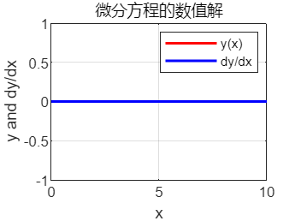
（这个问题求解有一些问题）

题目8：
% 定义微分方程组
f = @(t,y) [y(2)*y(3); -y(1)*y(3); -0.51*y(1)*y(2)];

% 设置初始条件
t0 = 0;
y0 = [0; 1; 1];

% 求解微分方程组
[t,y] = ode45(f, [t0 10], y0);

% 绘制解的曲线
figure;
plot(t, y(:,1), t, y(:,2), t, y(:,3));
legend('y1', 'y2', 'y3');
xlabel('t');
ylabel('y');
title('微分方程组的数值解');

实验结果：
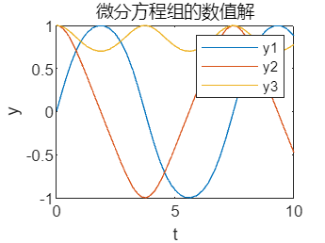

实验十 符号计算基础与符号微积分

一、实验目的
1.掌握定义符号对象的方法。
2.掌握符号表达式的运算法则以及符导矩阵运算。
3.掌握求符号函数极限及导数的方法。
4.掌握求符号函数定积分和不定积分的方法。
二、实验内容
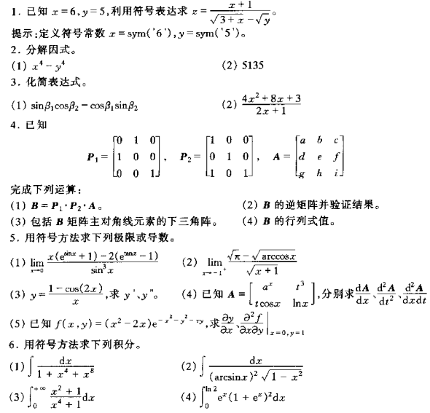
三、实验数据

题目1：
syms z
x=sym("6");
y=sym("5");
% 计算 z 的值
z = (x + 1) / sqrt(3 + x - sqrt(y))

实验结果：
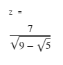

题目2：
syms x y

% 分解因式
factor1 = expand((x^4 - y^4));
disp('Factorization of x^4 - y^4:');
disp(factor1);

% 分解整数
n = 5135;
factors = factor(n);
disp('Factors of 5135:');
disp(factors);

实验结果：
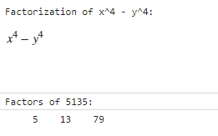

题目3：
syms beta1 beta2 x

% 原表达式
result = sin(beta1)*cos(beta2) - cos(beta1)*sin(beta2);
disp('Simplified result:');
disp(simplify(sym(result)));

% 验证化简结果
simplified_result = sin(beta1 - beta2);
disp('Simplified sin(beta1 - beta2):');
disp(simplified_result);

% 定义 x 的值
x = -0.5;

% 原表达式
numerator = 4*x^2 + 8*x + 3;
denominator = 2*x + 1;
result = numerator / denominator;
disp('Result:');
disp(simplify(sym(result)));

实验结果：
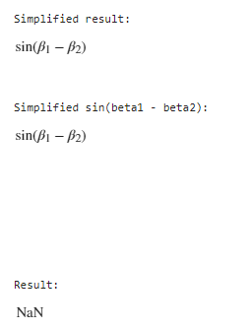

题目4：
% 定义符号变量
syms a b c d e f g h i

% 构建矩阵
P1 = [0 1 0; 1 0 0; 0 0 1];
P2 = [1 0 0; 0 1 0; 0 0 1];
A = [a b c; d e f; g h i];

% 计算 B = P1 * P2 * A
B = P1 * P2 * A;
disp('B =');
disp(B);

% 计算 B 的逆矩阵并验证
B_inv = inv(B);
disp('B_inv =');
disp(B_inv);
disp('B * B_inv =');
disp(simplify(B * B_inv));

% 计算 B 的行列式值
det_B = det(B);
disp('det(B) =');
disp(det_B);

% 计算包含 B 主对角线元素的下三角矩阵
B_lower = [a 0 0; d e 0; g h i];
disp('B_lower =');
disp(B_lower);

实验结果：
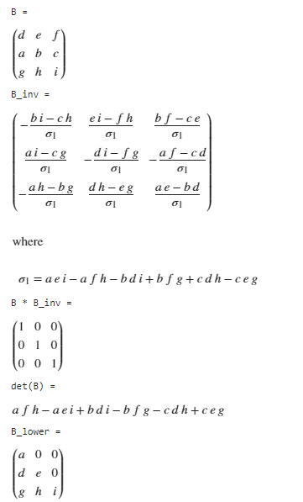

题目5：
% 定义符号变量
syms x a t

% 问题 (1)
f1 = (x*(exp(sin(x)) - 1) - 2*(exp(tan(x)) - 1)) / sin(x)^3;
limit1 = limit(f1, x, 0)
disp(['当 x -> 0 时的极限: ', char(limit1)]);

% 问题 (2)
f2 = (sqrt(pi) - sqrt(acos(x))) / sqrt(x + 1);
limit2 = limit(f2, x, -1, 'right')
disp(['当 x -> -1^+ 时的极限: ', char(limit2)]);

% 问题 (3)
y = (1 - cos(2*x)) / x;
dy_dx = diff(y, x);
d2y_dx2 = diff(dy_dx, x);
disp(['一阶导数: ', char(dy_dx)]);
disp(['二阶导数: ', char(d2y_dx2)]);

% 问题 (4)
% 矩阵 A
A = [a^x, t^3;
t*cos(x), log(x)];

% 计算偏导数
dA_dx = [diff(a^x, x), 0;
-t*sin(x), 0]
dA_dt2 = [0, 3*t^2;
cos(x), 0]
dA_dxdt = [0, 0;
cos(x), 1/x]

实验结果：
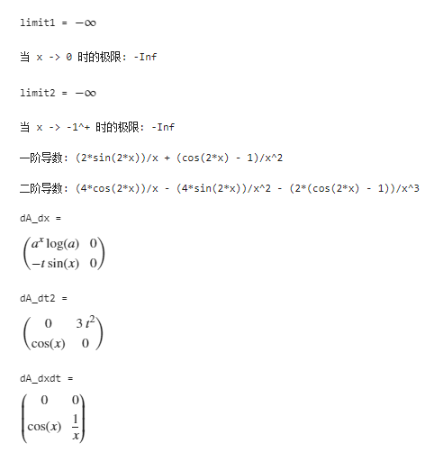

题目6：
% 定义符号变量
syms x

% 问题 1
f1 = 1 / (1 + x^4 + x^8);
int1 = int(f1, x, -10, 10);
disp(['积分结果 (问题 1): ', char(int1)]);

% 问题 2
f2 = x^2 / (x^4 + 1);
int2 = int(f2, x, -inf, inf);
disp(['积分结果 (问题 2): ', char(int2)]);

% 问题 3
f3 = exp(x) / (1 + exp(x))^2;
int3 = int(f3, x, 0, log(2));
disp(['积分结果 (问题 3): ', char(int3)]);

实验结果：
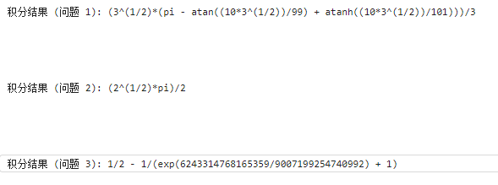

实验十一 级数与方程符号求解

一、实验目的
1.掌握级数求和的方法。
2.掌握将函数展开为泰勒级数的方法。
3.掌握微分方程符号求解的方法。
4.掌握代数方程符号求解的方法。
二、实验内容
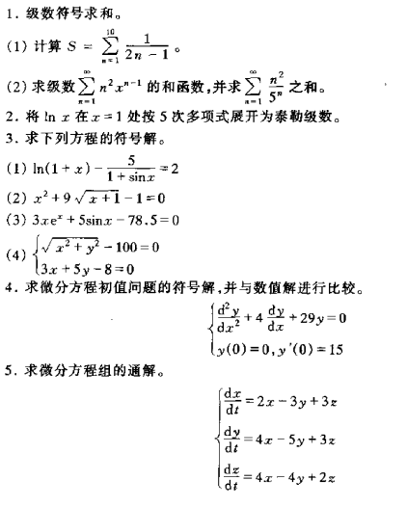

题目1：
%1
% 求和计算
S = sum(1 ./ (2 * (1:10) - 1));
disp(['S = ', num2str(S)]);

%2
% 定义无穷级数的和函数
syms n x;
S = symsum(n^2 / 5^n, n, 1, Inf);
disp('级数的和:');
disp(S);

实验结果：
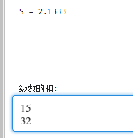

题目2：
% 泰勒展开
syms x;
T = taylor(log(x), x, 'ExpansionPoint', 1, 'Order', 6);
disp('ln(x)的泰勒级数展开:');
disp(T);

实验结果：
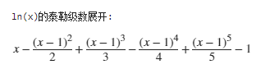

题目3：
% 1
syms x;
eq1 = log(1 + x) == 5 / (1 + sin(x));
sol1 = solve(eq1, x);
disp('ln(1 + x) = 5 / (1 + sin(x)) 的解:');
disp(sol1);

% 2
syms x;
eq2 = x^2 + 9 * sqrt(x + 1) - 1 == 0;
sol2 = solve(eq2, x);
disp('x^2 + 9*sqrt(x+1) - 1 = 0 的解:');
disp(sol2);

% 3
syms x;
eq3 = 3*x*exp(x) + 5*sin(x) - 78.5 == 0;
sol3 = vpasolve(eq3, x); % 使用数值解
disp('3x*e^x + 5*sin(x) - 78.5 = 0 的解:');
disp(sol3);

% 4
syms x y;
eq4_1 = sqrt(x^2 + y^2) - 100 == 0;
eq4_2 = 3*x + 5*y - 8 == 0;
[sol_x, sol_y] = solve([eq4_1, eq4_2], [x, y]);
disp('方程组的解:');
disp(['x = ', char(sol_x)]);
disp(['y = ', char(sol_y)]);

实验结果：
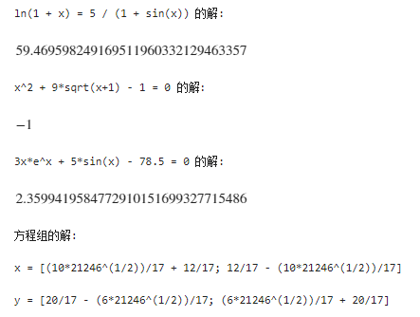

题目4：
% 符号解
syms y(x);
Dy = diff(y, x);
eq = diff(y, x, 2) + 4*diff(y, x) + 29*y == 0;
conds = [y(0) == 0, subs(Dy, x, 0) == 15];
sol = dsolve(eq, conds);
disp('符号解:');
disp(sol);

% 数值解
f = @(t, Y) [Y(2); -4*Y(2) - 29*Y(1)];
[t, Y] = ode45(f, [0, 10], [0, 15]); % 数值求解
figure;
plot(t, Y(:, 1), 'LineWidth', 2);
hold on;
fplot(matlabFunction(sol), [0, 10], '--r', 'LineWidth', 2);
legend('数值解', '符号解');
title('符号解和数值解的比较');
xlabel('x');
ylabel('y');
grid on;

实验结果：
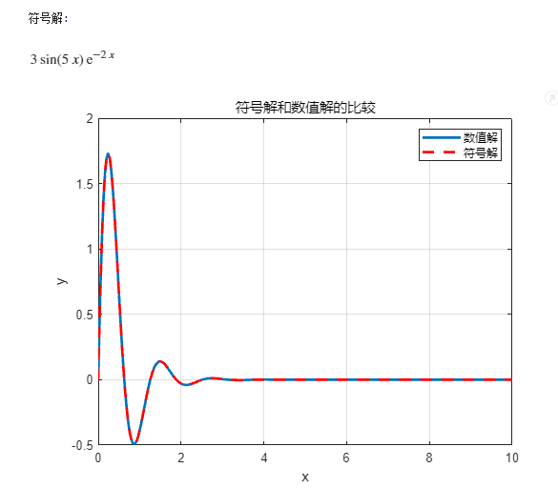

题目5：
% 符号解
syms x(t) y(t) z(t);
eq1 = diff(x, t) == 2*x - 3*y + 3*z;
eq2 = diff(y, t) == 4*x - 5*y + 3*z;
eq3 = diff(z, t) == 4*x - 4*y + 2*z;
sol = dsolve([eq1, eq2, eq3]);
disp('一般解:');
disp(['x(t) = ', char(sol.x)]);
disp(['y(t) = ', char(sol.y)]);
disp(['z(t) = ', char(sol.z)]);

实验结果：
